DALLMER DallDrain Plan Ablaufgehäuse
Dallmer

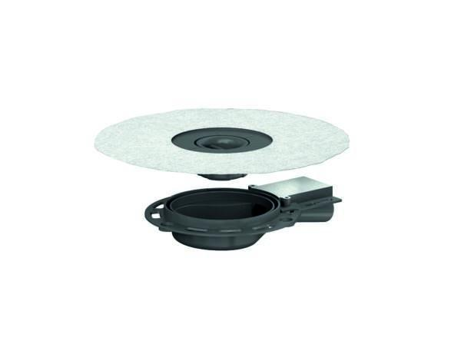Eigenschaften
GTIN:
4001636517227
HAN:
517227
Anschluss, Abdichtung
Anschlussmanschette, Anschlussfolie
Beheizbarkeit Ablauf
ohne Begleitheizung
Produkt
Ablaufgehäuse
Werkstoff
Polypropylen (PP)
Stutzen-Ausführung
waagerecht
Nennweite DN
40,00

